Рабочий лист
по внеурочной деятельности
с применением электронного обучения и дистанционных образовательных технологий

Ф.И.О. учителя Селегень Оксана Алексеевна
Название «Веселый каллиграф»
Класс 1-А
3 неделя (21.04-25.04)
№ п/п | Дата | Тема | Форма (с применением электронного обучения или дистанционных образовательных технологий) | Содержание  (задания для изучения)
27 | 25.04 | «Домашние животные и дикие звери». «Птицы домашние, хищные и певчие». «Рыбы, гады и насекомые». | Электронное обучение | 1)Просмотреть мультфильм  https://www.youtube.com/watch?v=80G5ePqsP6k  2) Рассмотреть картинки (приложение 1)  3) Игра «Найди лишнее животное»(приложение 2)

Приложение 1
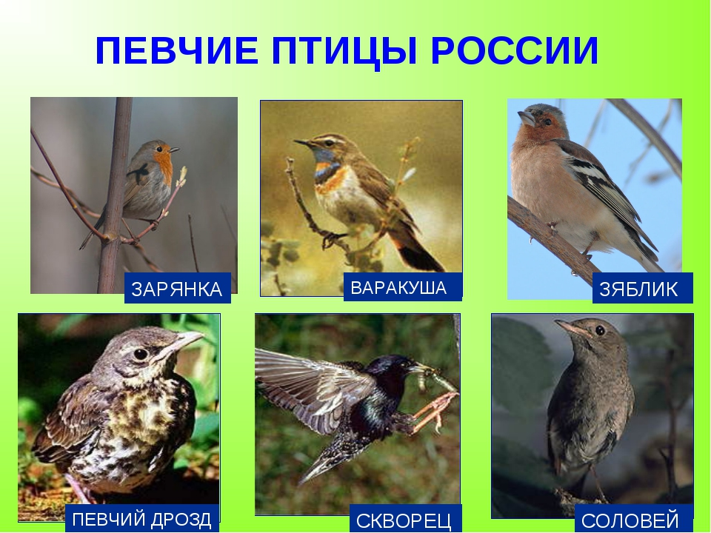
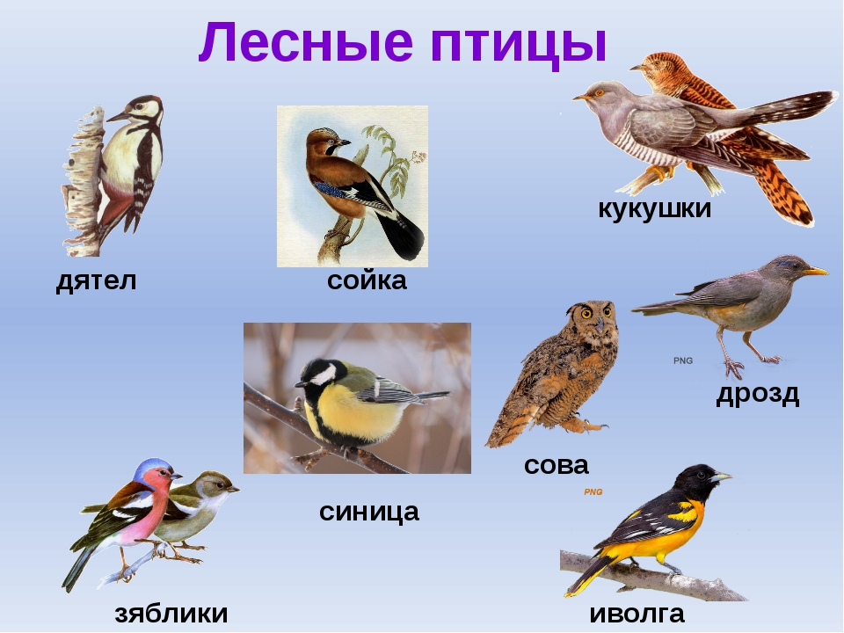
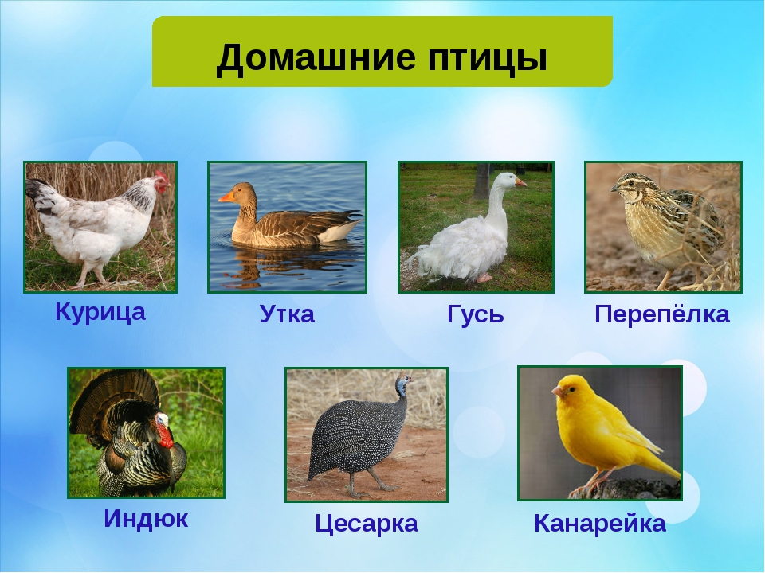
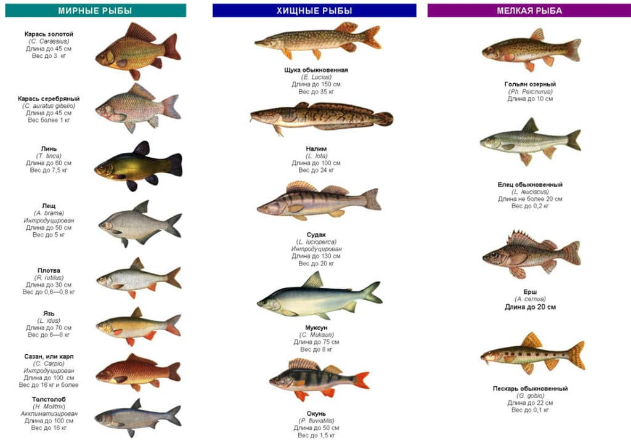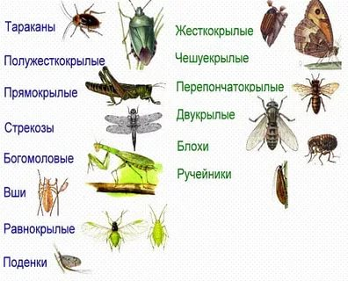
Приложение 2
Игра «Найди лишнее животное»
Кошка – собака – мышь – корова.
Белый медведь – крокодил – курица – заяц.
Коза – петух – черепаха – кролик.
Волк – лиса – попугай – петух.
Бабочка-лещ- щука- карась
Акула- таракан- богомол-стрекоза

